Haut-commissariat au Plan

Effets du Covid-19 sur l’activité des entreprises

3ème enquête -Janvier 2021-

Cette note présente les résultats de la troisième enquête menée par le Haut-Commissariat au Plan (HCP) sur l’impact de la crise sanitaire sur les entreprises. Les deux enquêtes précédentes ont été réalisées en mois d’avril et juillet 2020. La première a permis de mesurer les répercussions immédiates de la crise sanitaire et du confinement sur l’organisation et la situation des entreprises et la seconde visait à évaluer le niveau de reprise d’activité après la levée du confinement et à identifier les contraintes qui ont perturbé le retour au niveau normal de l’activité des entreprises.
L’objectif principal de l’enquête dans sa troisième édition est d’apprécier l’évolution de l’activité des entreprises au cours de la période de juillet à décembre 2020, la comparer avec celle de la même période avant la crise pour s’enquérir du niveau de performance des entreprises en quête du rythme normal d’activité.
L’enquête vise de plus, à identifier les défis que les entreprises ont dû relever durant ce deuxième semestre 2020 pour la reprise d’activité, à évaluer l’efficacité des mesures destinées à soutenir la trésorerie des entreprises impactées par la crise sanitaire et à identifier les stratégies adoptées par les entreprises pour s’adapter au nouveau contexte sanitaire.
Cette enquête, menée via la collecte assistée par tablette et téléphone du 22 au 30 décembre 2020, a été réalisée auprès d’un échantillon de 3600 entreprises organisées représentant l’ensemble des unités opérant dans les secteurs de l’industrie manufacturière, de la construction, de l’énergie, des mines, de la pêche, du commerce et des services marchands non financiers.

Impact sur l’activité des entreprises
Plus de 16% des entreprises sont en arrêt définitif ou temporaire à fin 2020
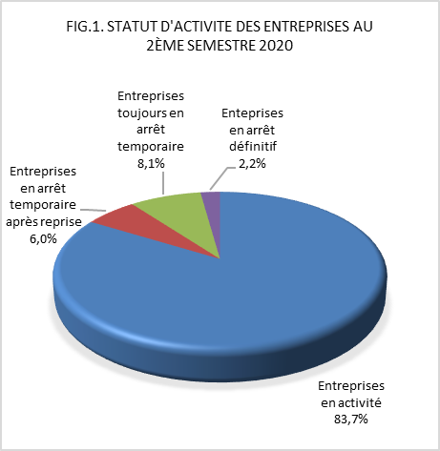
Au terme du deuxième semestre 2020, les résultats de l’enquête révèlent que 83.7% des entreprises ont déclaré avoir maintenu leurs activités, alors que 8.1% des entreprises sont toujours en arrêt temporaire, 6.0% ont dû arrêter temporairement leur activité après une reprise et 2.2% ont déclaré avoir cessé leurs activités de manière définitive.
Toutefois, l’analyse de l’évolution des indicateurs relatifs à l’arrêt d’activité des entreprises montre un certain redressement de l’activité globale. En effet, le taux d’arrêt temporaire des entreprises a enregistré une baisse 9 mois après le début de la crise sanitaire : il était de 54.3% en avril et de 52.0% en juillet pour atteindre 14.1% en décembre 2020. Le taux d’activité a enregistré une évolution positive passant de 43.1% en avril à près de 83.7% en décembre.
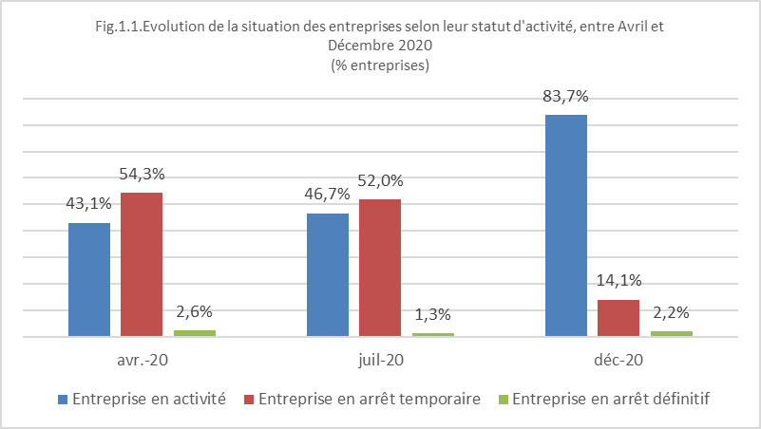
Par catégorie, la proportion d’entreprises en activité à fin 2020 s’élève à 87.5% pour les grandes entreprises (GE), 89.6% pour les petites et moyennes entreprises (PME) et 81% pour les très petites entreprises (TPE). En revanche, la proportion d’entreprises ayant déclaré avoir définitivement arrêté leurs activités atteint près de 2.6% chez les TPE, 1.3% pour les PME et 0.8% parmi les GE. Par ailleurs, la proportion des GE qui sont en arrêt temporaire pendant cette période atteint 11.7%.
L’analyse des résultats de l’enquête par catégorie et tranche d’âge montre que plus de la moitié (51%) des entreprises qui sont en arrêt temporaire sont âgées de moins de 10 ans. Cette proportion atteint 61% chez les TPE et 43% chez les GE.
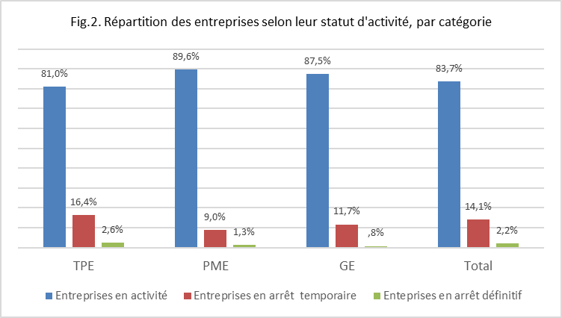
Près de 30% des entreprises des branches du transport et entreposage, de l’hébergement et de la restauration sont en arrêt temporaire d’activité
Les branches du transport et de l’entreposage, de l’hébergement et restauration et des activités immobilières peinent toujours à reprendre normalement leur activité puisque la proportion des entreprises qui sont en arrêt temporaire atteint respectivement 31%, 27% et 25%.
Par ailleurs, la part des entreprises ayant déclaré un arrêt définitif atteint 10% dans le secteur des industries du textile et du cuir et 7% dans les activités immobilières.
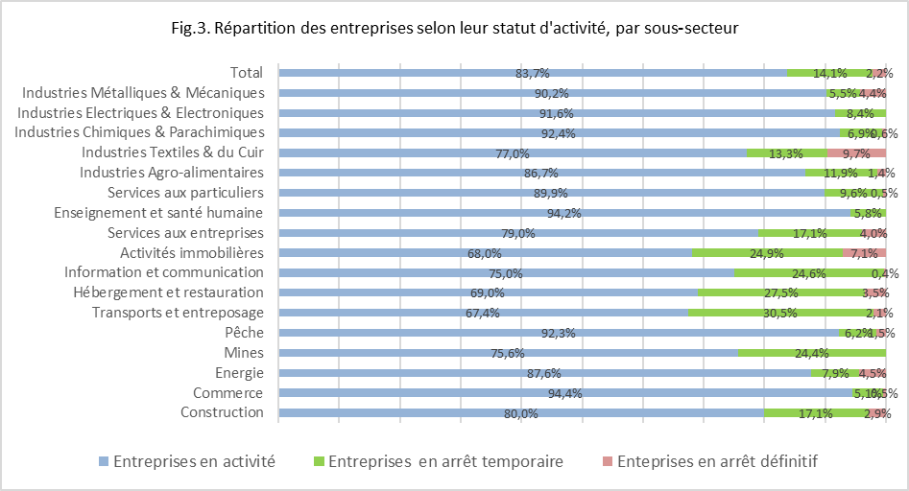
17% des entreprises n’ont pas enregistré une baisse de leurs activités au deuxième semestre 2020
Les résultats de l’enquête montrent que par rapport au deuxième semestre 2019, 83% des entreprises ont déclaré avoir subi une baisse de leur activité tandis que 12% ont connu une stabilité de leur niveau d’activité et seulement 5% des entreprises ont enregistré une augmentation durant le deuxième semestre 2020. Par catégorie, 84% des TPME ont rapporté une baisse de leur activité durant la même période alors que moins de 5% d’entre elles déclarent que leur activité aurait connu une augmentation.
Pour les entreprises ayant subi une baisse de leur activité (83%), plus de la moitié d’entre elles (54%) ont évoqué une contraction de 50% et plus lors du deuxième semestre 2020 par rapport à la même période 2019. Cette proportion atteint 59% chez les TPE et 34% pour les GE.
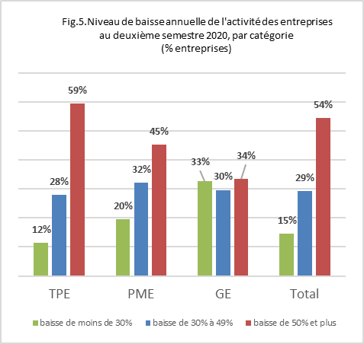
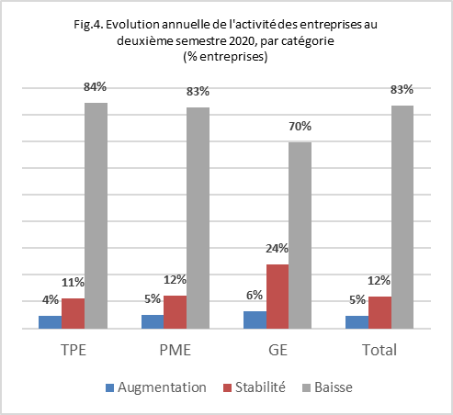
La majorité des entreprises de l’hébergement et de restauration enregistrent une baisse de 50% et plus de leur activité
Par secteur d’activité, l’hébergement et la restauration continuent toujours de subir les effets de la crise sanitaire. 86,3% des chefs d’entreprises de ces branches ont rapporté une baisse de 50% et plus par rapport au deuxième semestre 2019 et 9% affirment une diminution de 30% à 49%.
Les baisses d’activités supérieures à 50% restent également importantes dans le secteur de la construction (68,7%), dans les branches des activités immobilières (63.0%) et dans celles de l’industrie du textile et du cuir (58.7%).
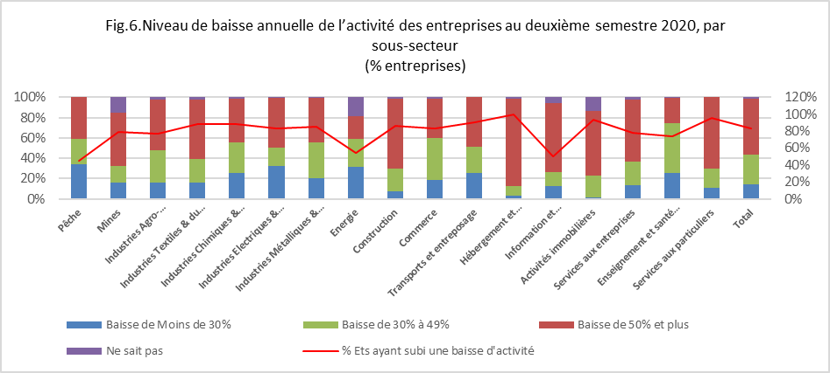

Les échanges extérieurs
Exportations : Baisse des ventes à l’extérieur pour plus de 80% des entreprises exportatrices
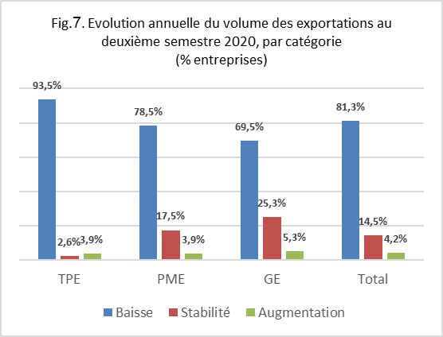
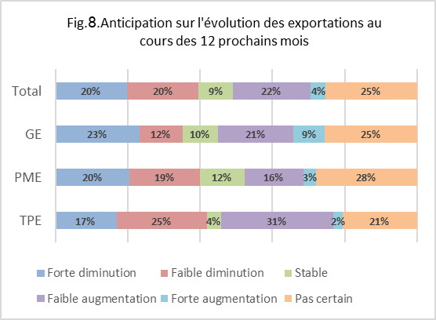
La crise causée par la propagation du virus Covid-19 a impacté également les échanges extérieurs. En effet, 81.3% des entreprises exportatrices ont déclaré avoir subi une baisse du volume de leurs ventes à l’extérieur pendant le deuxième semestre 2020, par rapport à la même période de l’année précédente. Par catégorie, ce repli a été observé avec des proportions différentes selon les catégories d’entreprises, 93.5% chez les TPE, 78.5% chez les PME et 69.5% pour les GE.
Dans ce contexte marqué par une incertitude, et sur l’horizon des douze prochains mois, la vision des chefs des entreprises exportatrices semble un peu pessimiste quant à l’évolution de leurs ventes à l’extérieur. En effet, près de 40% des chefs d’entreprises anticipent une diminution de leurs exportations et 22% en prévoient une légère augmentation sur la même période.
Importations : Près de 80% des entreprises importatrices ont réduit leurs approvisionnements
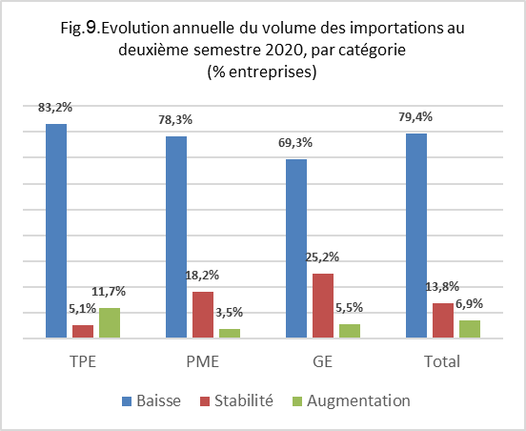
Les effets résultant de la crise sanitaire sont observés également au niveau du volume des importations des biens et services sur la période de juillet- décembre 2020. En effet, 79.4% de l’ensemble des entreprises qui s’approvisionnent à l’étranger ont déclaré avoir connu une baisse du volume de leurs importations par rapport à la même période de l’année 2019. Ce repli a été fortement ressenti chez les TPE selon 83.2% des entreprises suivies des PME et les GE avec 78.3% et 69.3% respectivement.

Difficultés principales rencontrées sur les échanges extérieurs : Coût du transport et restrictions sanitaires
Les difficultés relatives aux flux des exportations et des importations sont principalement l’augmentation des coûts de transport et les restrictions qui y sont liées pour limiter la propagation du coronavirus, comme l’affirment respectivement 54.9% et 53.7% des entreprises.

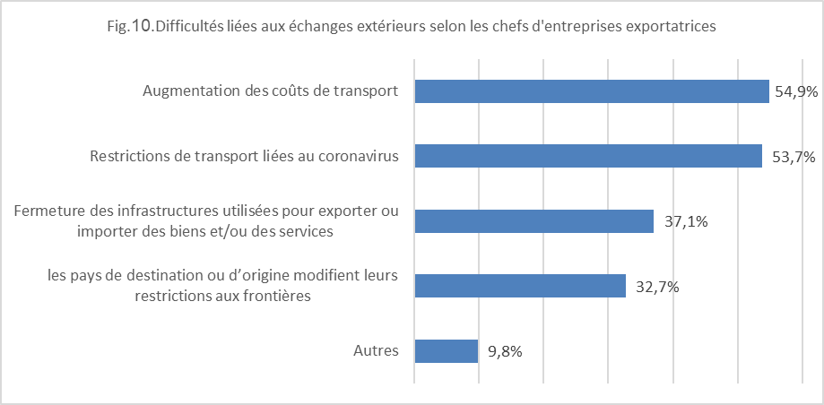

Impact sur l’emploi privé

Près de 38% des entreprises ont réduit leurs effectifs employés à fin 2020
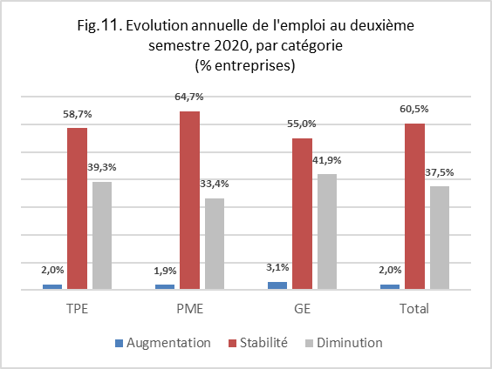
Selon les résultats de l’enquête, 37.5% des entreprises organisées ont déclaré que leurs effectifs employés auraient connu une diminution au deuxième semestre 2020 par rapport à la même période 2019, alors que 2.0% des entreprises auraient connu une augmentation de leurs effectifs durant cette période.
Par catégorie, la proportion des GE qui auraient réduit leurs effectifs est de 41.9%, 33.4% pour les PME et 39.3% chez les TPE.
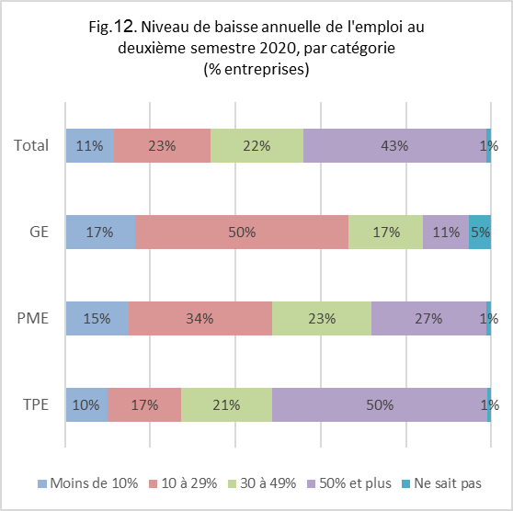
La réduction des effectifs employés atteint 50% et plus pour 43% des entreprises ayant déclaré une baisse de leur emploi (37.5%) au deuxième semestre 2020, en comparaison avec la même période de 2019. Cette proportion s’élève à plus de la moitié des TPE, 27% pour les PME et 11% chez les GE.
Par secteur d’activité, les entreprises de la construction (56%) et celles opérant dans l’hébergement et de la restauration (64%) ont réduit de plus de la moitié leurs effectifs durant le deuxième semestre 2020 par rapport à la même période 2019.
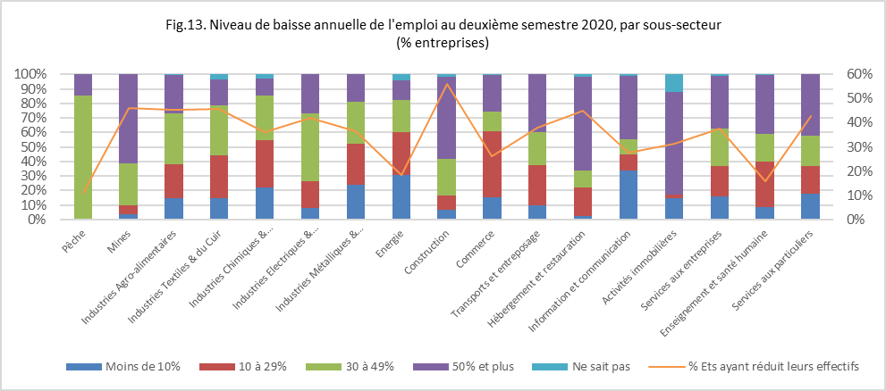

Impact sur les investissements futurs
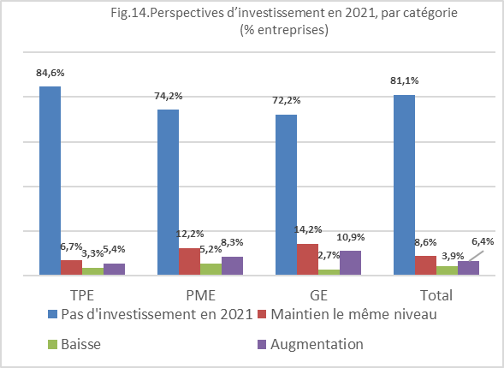
Quatre entreprises sur cinq ne prévoient aucun projet d’investissement en 2021….
La crise Covid-19 a eu un impact significatif sur le moral des chefs d’entreprises et sur leur vision en matière d’investissement. En effet, près de 81.1% des entreprises ne prévoient aucun projet d’investissement en 2021, 3.9% entrevoient une baisse du niveau d’investissement alors que 6.4% anticipent une augmentation en 2021.
Par catégorie, 10.9% des GE sont optimistes et anticipent une augmentation du niveau d’investissement en 2021. Cette proportion est de 8.3% chez les PME et 5.4% pour les TPE.
… Mais les secteurs de l’Energie, l’Agro-alimentaires et la chimie et parachimie sont épargnés
Par secteur d’activité, près de 19% des entreprises opérant dans le secteur de l’énergie prévoient une augmentation de leurs investissements en 2021. Ce taux est de 12% pour les entreprises qui exercent dans le secteur des industries agro-alimentaires et 11% pour celles qui opèrent dans les industries chimiques & parachimiques. En revanche, la proportion des entreprises, qui ne prévoient aucun projet d’investissement, dépasse 80% dans les industries du textile, les industries électriques & électroniques, l’hébergement et restauration et les activités immobilières.
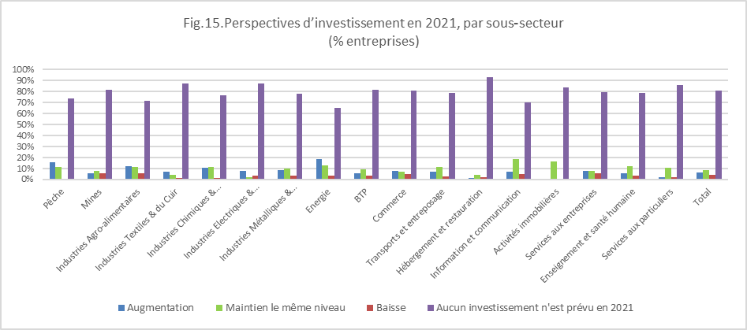

Impact sur la trésorerie
Près de la moitié des entreprises sont en difficulté de trésorerie
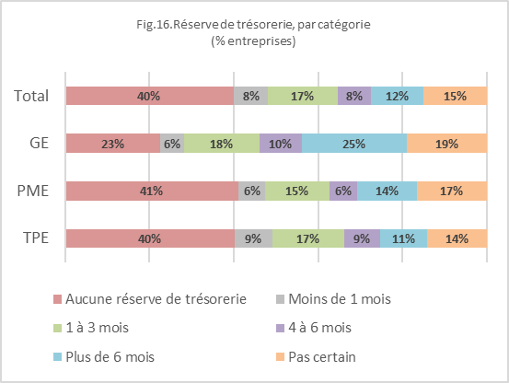
Selon les résultats de l’enquête, 40% des entreprises ont déclaré ne pas disposer de réserve de trésorerie, 8% ont une réserve permettant de tenir moins d’un mois. Par catégorie, 25% des GE disposent de réserves qui peuvent tenir plus de 6 mois, cette proportion est de 14% chez les PME et 11% pour les TPE.
Selon l’ancienneté des entreprises, les résultats de l’enquête révèlent que 44% des entreprises âgées de moins de 10 ans n’ont aucune réserve de trésorerie. Cette proportion est de 38% chez les PME et 36% pour les GE de la même tranche d’âge.
Les effets de la crise sur la trésorerie des entreprises restent hétérogènes par secteur d’activité. Au deuxième semestre 2020, 54% des chefs d’entreprises de l’hébergement-restauration déclarent ne pas avoir de réserve de trésorerie et 9% ont une réserve de moins d’un mois. L’impact est également important dans le secteur de la construction où 46% des entreprises n’ont aucune réserve de trésorerie et 12% disposant d’une réserve de moins d’un mois.
A l'inverse, les secteurs qui montrent un peu plus de résilience face à cette crise sont ceux de l'énergie et de l’enseignement et santé humaine, avec respectivement 24% et 27% des entreprises disposant d’une réserve de plus de 6 mois.
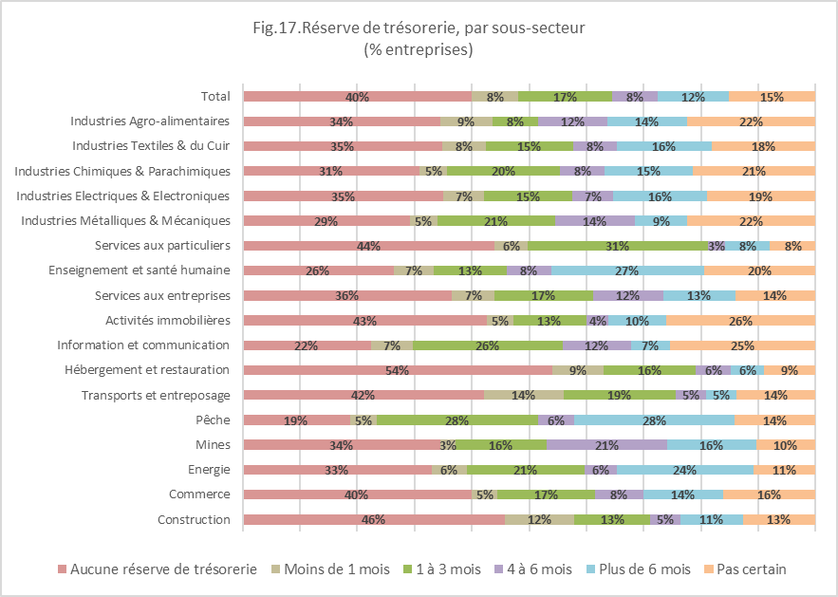
Près de la moitié des entreprises craignent une situation d’insolvabilité
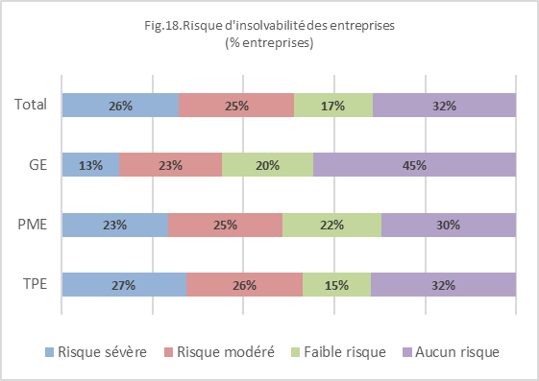
Au terme du second semestre 2020, environ un quart des chefs d’entreprises anticipent un risque sévère d’’insolvabilité contre 32% qui ne prévoient aucun risque. Pour la moitié environ des TPME, l’insolvabilité représente un risque sévère à modéré contre 35% chez les GE.

Mesures d’accompagnement
Faible proportion d’entreprises ayant bénéficié des mesures d’accompagnement
Face à la pandémie du COVID-19, le Maroc a mis en place un ensemble de mesures d’accompagnement pour soutenir le tissu économique et assurer la survie des entreprises, notamment le report des échéances de crédits pour les entreprises en difficulté, le report des échéances fiscales et d’autres mesures de soutien visant la préservation de l’emploi et de la trésorerie des entreprises.

Mesures de financement
Par secteur, 25,8% des entreprises des industries chimiques & parachimiques ont déclaré avoir bénéficié des prêts garantis par l’Etat, 24.8% pour les mines contre 12,2% pour les entreprises de l’hébergement et restauration. Au total, 16% des entreprises déclarent avoir bénéficié des prêts garantis par l’Etat.
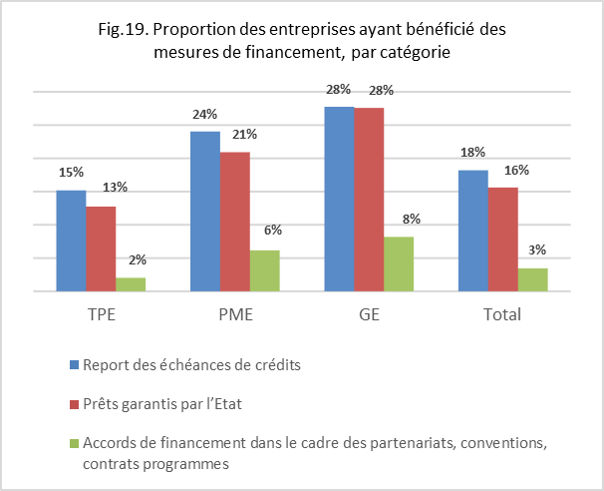
La proportion des entreprises déclarant avoir bénéficié du report des échéances de crédits est 18%, cette proportion atteint 28% chez les GE, 24% pour les PME et 15% chez les TPE. Selon les secteurs d’activité, une entreprise sur cinq a bénéficié d’un report des échéances de crédit dans le secteur du commerce, transports et entreposage, industries électriques & électroniques et des industries métalliques & mécaniques.
Les entrepreneurs bénéficiant de ces mesures de financement sont moyennement satisfaits. En effet, la moitié d’entre eux estiment que ces mesures ont contribué à l’amélioration de la situation de leurs entreprises. Par catégorie, ce sentiment de satisfaction est un peu faible au niveau des TPE (44%) par rapport aux PME et aux GE (58%).
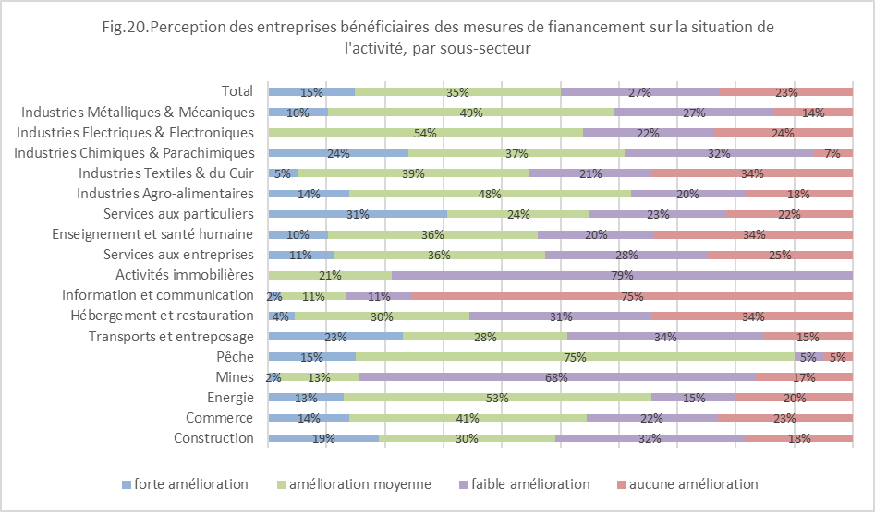
Pour les entreprises n’ayant bénéficié d’aucune de ces mesures de financement (67,2%), 24% d’entre elles estiment que la complexité des procédures constitue la principale raison, suivie du manque d’accompagnement (18%).
Par catégorie, plus d'un quart des TPE citent la complexité des procédures comme un obstacle à l'accès à ces mesures de financement dans ce contexte de crise, contre 20% pour les PME et 12% pour les grandes entreprises.
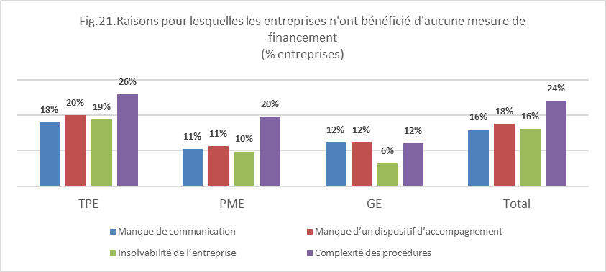

Mesures fiscales
Les résultats de l’enquête révèlent que 13,7% des entreprises ont déclaré avoir bénéficié du report des échéances fiscales dans le contexte de crise, cette proportion s’élève à 17,6% chez les GE, 15,8% pour les PME et 12,6% chez les TPE.
Par ailleurs, la proportion des entreprises en arrêt temporaire qui ont bénéficié d’allègements fiscaux est de 12.8% pour le report des échéances fiscales et 8.8% pour l’exonération et réduction des droits et taxes.
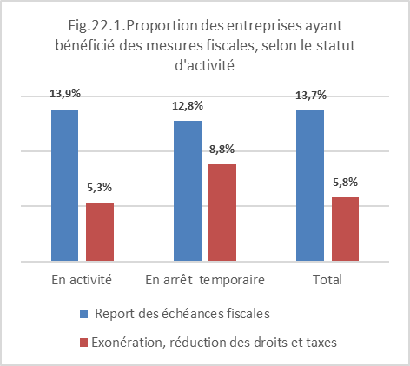
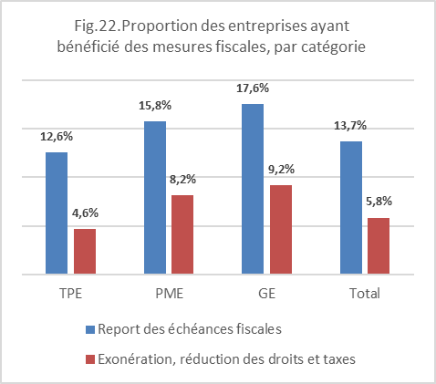

Difficultés et stratégies adoptées
Faiblesse de la demande et difficultés financières sont les principales contraintes rencontrées
L’analyse des principales difficultés rencontrées par les entrepreneurs durant le deuxième semestre 2020 met en évidence la faible demande qui entrave la reprise normale de l’activité de plus 80% des entreprises organisées. Cette difficulté est considérée comme principale contrainte par 98% des entreprises opérant dans l’hébergement et restauration et par 89% de celles qui exercent dans les industries du textile et cuir.
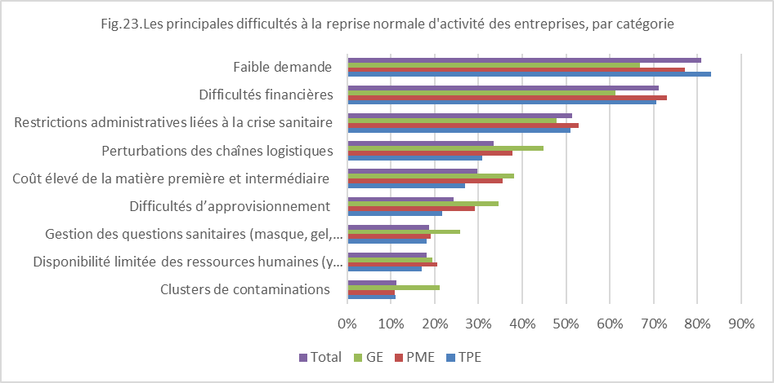
En outre, les difficultés financières ressortent comme principal obstacle pour 7 entreprises sur 10, notamment pour les TPME (72%). Ainsi, les difficultés financières constituent une contrainte pour les entreprises de l’ensemble des branches d’activités, en particulier celles opérant dans l’hébergement et restauration (83,6%) et les industries du textile et cuir (80,7%).
Mesures d’adaptation : la réduction du temps de travail, principale solution adoptée
Au deuxième semestre 2020, les entreprises ont mis en action un ensemble de stratégies d’adaptation face au prolongement de la crise sanitaire. La réduction temporaire des heures de travail vient en tête de ces stratégies, elle est adoptée par 39.5% des entreprises, suivie par un ajustement des effectifs employés pour 24.4% ainsi que le recours au télétravail pour 22.9%.
Par catégorie, près de 55% des GE ont opté pour le télétravail pour s’d’adapter au nouveau contexte de crise, cette proportion est de 29% chez les PME et 19% pour les TPE.
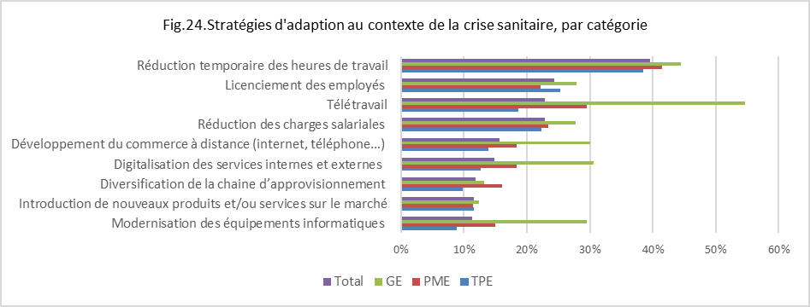
Par secteur d’activité, 65% des entreprises opérant dans le secteur de l’information et communication affirment avoir eu recours au télétravail pour assurer la continuité de leur activité, suivi par le secteur de l’Energie (47%) et les services aux entreprises (44%).
